UD2 - PRÁCTICA 23: MODIFICACIONES DE TABLA

1. AÑADIR COLUMNAS A UNA TABLA
2. Crea la siguiente tabla e inserta los registros:

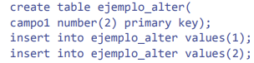

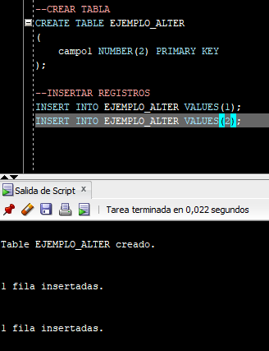

1. Inserta una columna sin restricción:



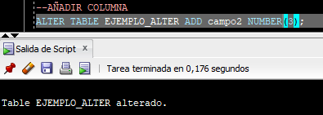

Visualiza la estructura (DESCRIBE) y el contenido (SELECT).

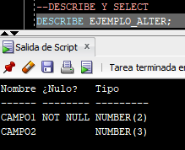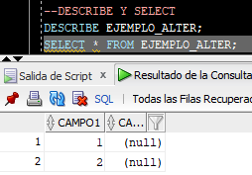

1. 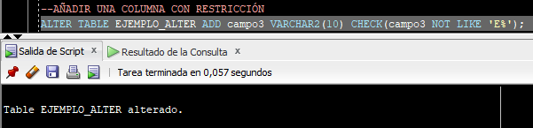Inserta una columna con restricción:

Visualiza la estructura y las restricciones.

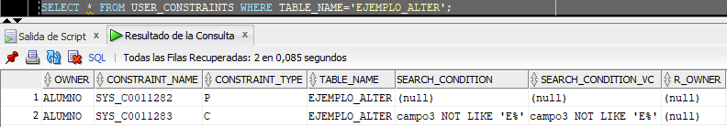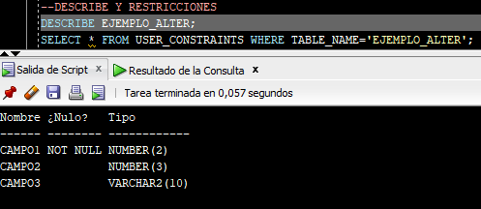

1. AÑADIR COLUMNAS NOT NULL A UNA TABLA
2. Ejecuta la siguiente instrucción:

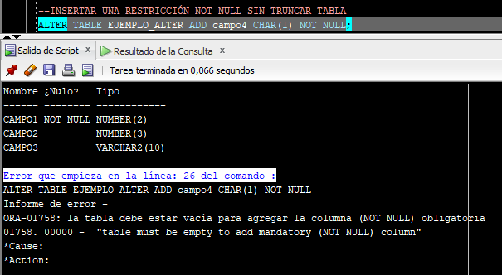

No es posible insertar esta columna porque ya existen registros con valores null.

1. Trunca la tabla e intenta de nuevo añadir la columna:

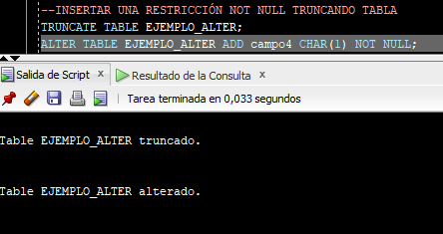

Ahora sí es posible realizar la inserción de columna.

1. AÑADIR RESTRICCIÓN A UNA TABLA
2. 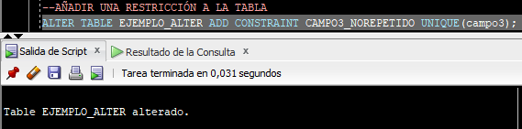Ejecuta la siguiente instrucción:
3. Ver la estructura de la tabla:

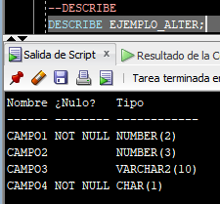

1. 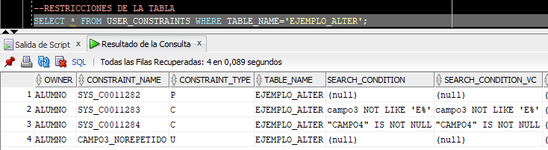Ver las restricciones de la tabla:
2. MODIFICAR COLUMNAS DE UNA TABLA
3. Ejecutar la siguiente instrucción para modificar el tipo de datos del campo2:



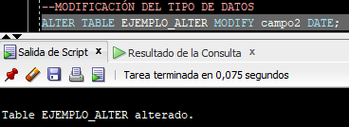

Ver la estructura de la tabla.

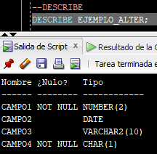

1. 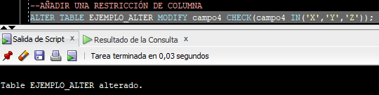Ejecuta la siguiente instrucción para añadir una restricción de columna de campo4:
2. Intenta insertar un registro para comprobar el funcionamiento de la restricción:



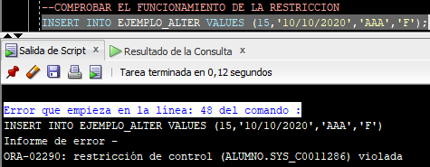

1. Si se ejecuta el siguiente comando, ¿crees que se borrará la restricción primary key?



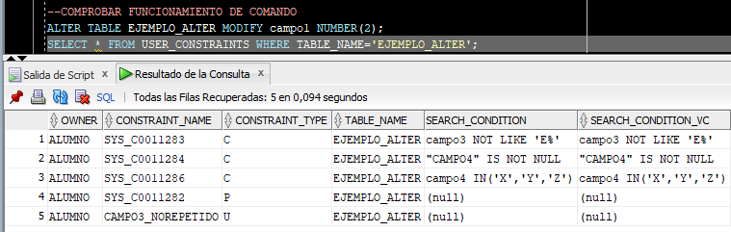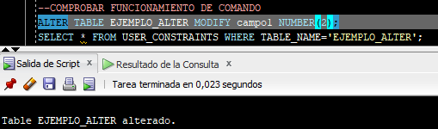

La PK sigue existiendo.

1. BORRAR COLUMNAS DE UNA TABLA
2. Ejecutar la siguiente instrucción:



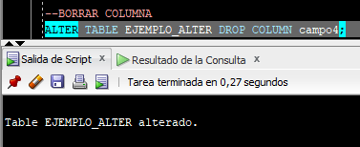

1. Ver la estructura de la tabla

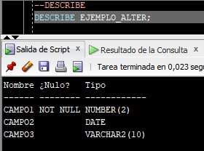

1. BORRAR RESTRICCIONES DE UNA TABLA
2. Ejecuta la siguiente instrucción para borrar la restricción UNIQUE:

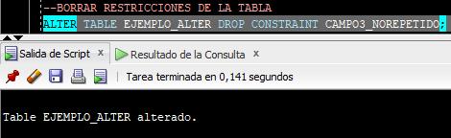

1. 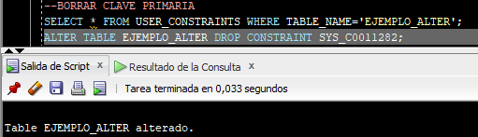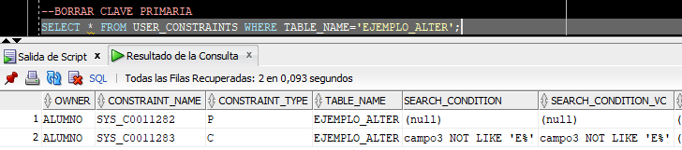Borra la restricción de clave primaria de la tabla.
2. ACTIVAR Y DESACTIVAR RESTRICCIONES DE UNA TABLA
3. Añade a la tabla EJEMPLO_ALTER la restricción de clave primaria en el campo1.

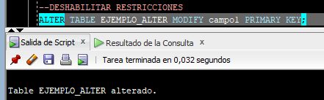

1. 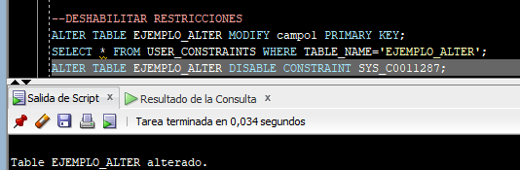Deshabilita esa restricción.
2. 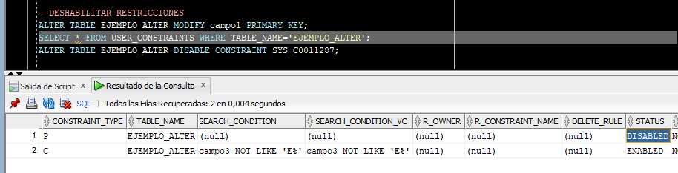Comprueba que está deshabilitada en la vista USER_CONSTRAINTS.